**计算机网络编程**

**实验报告**

**班级：30081702**

**组长：**

**范文骁 1120170346**

**成员：**

**张翰澄 1120163682**

**邢智博 1120170939**

**李想 1120171688**

**韩世杰 1120172345**

**黄一帆 1120172825**

**袁祥博 1120173374**

**北京理工大学**

**计算机学院**

**2020年6月**

**第5章 实验9 ARP 程序**

**1. 实验目的**

掌握ARP 地址解析的相关原理。

**2. 实验内容**

以 Winpcap 为基础实现 ARP 地址解析和 ARP 高速缓冲的记录。借助 Winpcap 发送帧函数广播 ARP 请求，捕获 ARP 响应。

**3. 实验原理**

在网络 通讯时，源主机的应用程序知道目的主机的IP地址和端口号，却不知道目的主机的硬件地址，而数据包首先是被网卡接收到再去处理上层协议的，如果接收到的数 据包的硬件地址与本机不符，则直接丢弃。因此在通讯前必须获得目的主机的硬件地址。ARP协议就起到这个作用。源主机发出ARP请求，询问“IP地址是192.168.0.1的主机的硬件地址是多少”，并将这个请求广播到本地网段（以太网帧首部的硬件地址填 FF:FF:FF:FF:FF:FF表示广播），目的主机接收到广播的ARP请求，发现其中的IP地址与本机相符，则发送一个ARP应答数据包给源主机， 将自己的硬件地址填写在应答包中。

每台主机都维护一个ARP缓存表，可以用arp -a命令查看。缓存表中的表项有过期时间（一般为20分钟），如果20分钟内没有再次使用某个表项，则该表项失效，下次还要发ARP请求来获得目的主机的硬件地址。试想一下如果没有缓存，我们每发一个IP包都要发个广播查询地址，岂不是又浪费带宽又浪费资源？而且我们的网络设备是无法识别ARP包的真伪的，如果我们按照ARP的格式来发送数据包，只要信息有效计算机就会根据包中的内容做相应的反应.

**4. 实验环境**

C Visual Studio

**5. 实验步骤**

参考用户级网桥的实现的例子。先构造包的对应的数据结构。

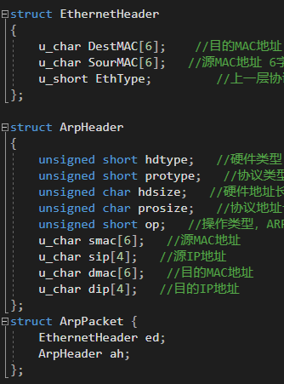

然后获取本机的设备列表（参考用户级网桥的例子），构造对应的设配器；进而填写arp包，使用send函数进行发送

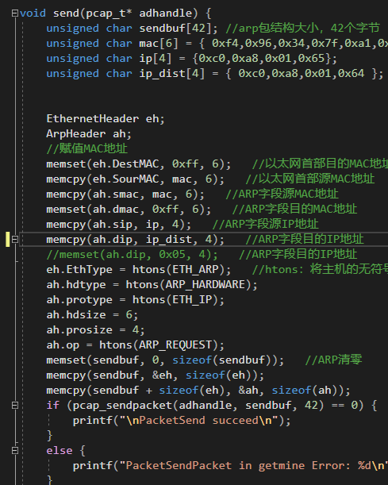

然后就是收包+解包了，这个与实验4-1非常相似，先收报将以太网包的data部分存入pkt_data，然后用ip与arp数据结构的指针指向pkt_data的对应部分，进而调用结构体内的对应变量即可。

结果如下图：

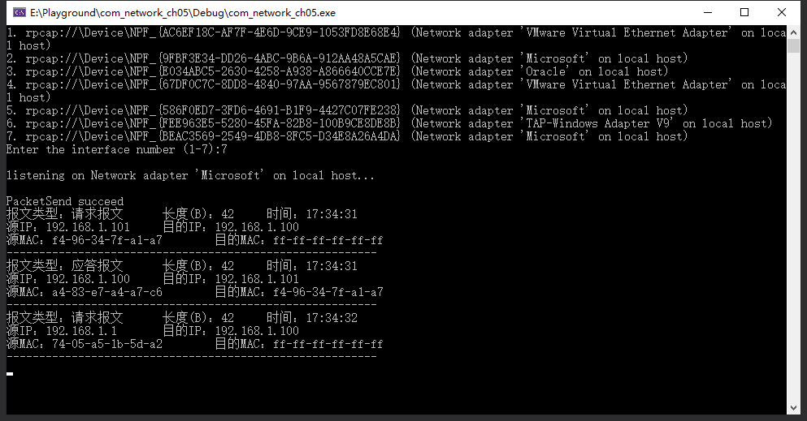

结果说明：

192.168.1.101为本机，192.168.1.100为另一台测试机。在arp请求的时候将填写mac地址并发送，目的mac填写为全f，arp应答的时候源mac地址已经变为测试机的mac地址，目的mac地址也变为本机。

还可以观察到，在接收arp包的时候还接收到了另一个arp请求，但由于本机的ip地址并非为此包的目的ip，所以没有回复。这进一步证明了程序的正确性质。

**6. 实验总结**

通过这次实验，我们基本掌握了关于arp协议的原理与使用方法。